泰达集团党群动态
（第38期）

泰达集团党群工作部 2011年11月14日

网址链接：http://www.tj.xinhuanet.com/web/taida/dqgz.htm

中共中央下发《关于深化文化体制改革推动社会主义文化大发展大繁荣若干重大问题的决定》：《决定》指出，文化是民族的血脉，是人民的精神家园，要坚持中国特色社会主义文化发展道路，强化教育引导，把社会主义核心价值体系融入国民教育、精神文明建设和党的建设全过程，在全党全社会形成统一指导思想、共同理想信念、强大精神力量、基本道德规范；要深化文化体制改革，建立健全党委领导、政府管理、行业自律、社会监督、企事业单位依法运营的文化管理体制和富有活力的文化产品生产经营机制，为文化繁荣发展提供强大动力；要以科学发展为主题，以建设社会主义核心价值体系为根本任务，以满足人民精神文化需求为出发点和落脚点，以改革创新为动力，发展面向现代化、面向世界、面向未来的，民族的科学的大众的社会主义文化，增强国家文化软实力，努力建设社会主义文化强国。
天津市第九届委员会第十一次全体会议召开：市委书记张高丽指出，市委九届十一次全会是认真贯彻党的十七届六中全会精神、推动天津向更高水平发展的一次重要会议。要深刻领会精神实质，真正把文化建设摆在全局工作的重要位置，迅速兴起文化建设的新高潮；要统筹推进文化建设与经济社会发展，更加注重提高经济社会发展的文化含量，充分体现发展的全面性、协调性和可持续性；要把天津建设成为文化强市作为全市总体发展战略的重要组成部分，努力构筑社会主义核心价值体系、公共文化服务体系、现代文化产业体系、文化创造和传播体系，在加快转变文化发展方式、创新文化体制机制、提高文化发展科学化水平等方面走在前列，探索一条符合科学发展观要求、具有天津特点的文化发展路子。要坚持改革创新，有针对性地制定发展规划、奋斗目标、主要任务和政策举措，促进文化与经济社会发展紧密融合，促进文化发展质量和效益明显提高，促进文化整体实力显著增强，为把天津建设成为国际港口城市、北方经济中心和生态城市提供有力的文化支持和文化保障。

滨海新区区委传达学习市委九届十一次全会精神：市委副书记、区委书记何立峰指出，市委九届十一次全会是贯彻落实党的十七届六中全会的重大举措，是动员全市人民加快推进文化大发展大繁荣的实际行动。市委书记张高丽的讲话站在全局和战略的高度，从指导思想、奋斗目标、主要任务等方面对建设富有独具魅力和创造活力的文化强市作出全面部署，具有很强的思想性、针对性和指导性。新区作为全市三个层面联动协调发展的龙头，要始终坚持排头兵标准，努力做到文化自觉、文化自信、文化自强，在文化建设上走在前列；要瞄准建设文化强区的目标，创新工作思路，制定实施意见，全面组织推动；要下大力气抓好社会主义核心价值体系的宣传教育，筑牢全区人民的思想道德基础，形成共同的理想信念；要下大力气抓好公共文化体系建设，在企业、社区、街镇、学校等搭建好各具特色的文化服务平台；要抓好文化产业发展，规划布局好产业园区，引进建设好产业项目，在动漫创意、数字出版等方面上规模、强实力，推进旅游与自然资源、人文历史、地方文化、产业项目的有机结合，突出新区的比较优势。

学习贯彻精神 以文化软实力促进企业科学发展
——集团党委召开学习党的十七届六中全会精神党支部书记座谈会
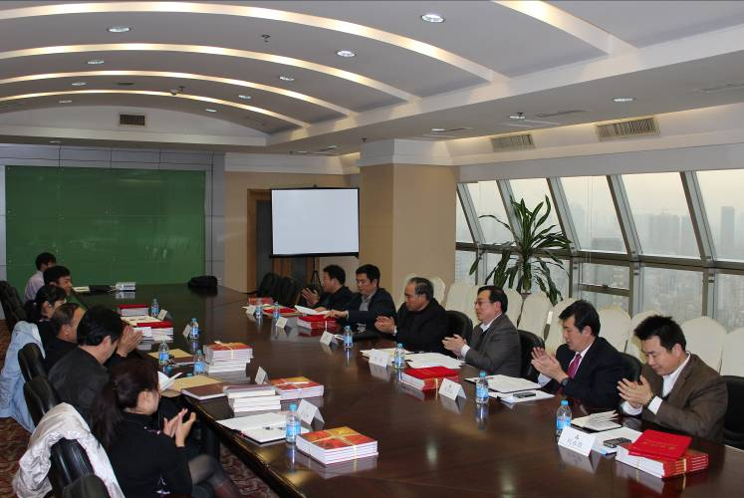
2011年11月8日，集团党委于泰达中心酒店2906会议室召开泰达集团学习党的十七届六中全会精神党支部书记座谈会。集团党委书记孔向日，集团党委委员、副总经理张清出席会议，集团在津的部分企业党支部书记参加了会议。
会上，集团所属泰达园林党总支、泰达酒店党支部、泰达创业联合党支部、开发区监理公司党支部的书记们就十七届六中全会精神学习贯彻情况及下一步企业品牌文化建设工作作了大会交流；举办了《铸泰达品牌 做时代先锋》画册首发式，集团党群部部长孙国强介绍了集团党建画册的编辑思路和特点，集团党委书记孔向日和党委委员、副总经理张清向各支部书记赠送了画册；大会还进行了优秀信息单位和优秀信息员表彰，集团党委委员、副总经理张清代表集团党委宣读了《关于对2011年度优秀信息单位和优秀信息员的表彰决定》及主题征文优秀组织奖名单；集团党委书记孔向日和党委委员、副总经理向优秀信息单位和主题征文优秀组织奖单位颁发了证书。
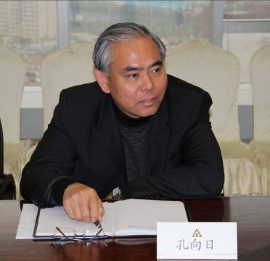
集团党委书记孔向日代表党委作了讲话，并提出三点要求：一是深入抓好十七届六中全会精神的学习，要深入学习全会精神和胡锦涛总书记重要讲话，学习市委九届十一次全会精神和张高丽书记讲话，与企业实际相结合，与创先争优和学习型党组织建设相结合，增强企业的文化软实力；要结合我们企业的优势和资源，适时拓展进入文化产业，使之成为转变经济发展方式的重要着力点和新的经济增长点；二是要宣传和使用好《铸泰达品牌 做时代先锋》画册，并通过《画册》宣传我们共同的理想，共同的旗帜，共同的品牌和共同的追求，增进企业核心价值体系，从而在新区开发开放中更好地发挥主力军作用；同时，要通过《画册》的宣传强化这样一个共识，即泰达的辉煌离不开每一家所属企业的贡献，离不开每一名员工的贡献，从而增强员工的责任感，使命感和归属感；三是要抓好信息工作。要按照快捷、准确、生动的要求把信息报送工作做好；要加强刊物张贴，有条件的要把电子版发放到每一名党员、每一个积极分子包括每一名员工手中；要进一步创新办刊思路，让这个载体在促进党员民主管理、促进创先争优等方面发挥更大作用。（信息专员：刘志文撰）

规划先行 谋划企业科学发展
——泰达创业商业地产开发有限公司发展战略规划顺利完成
近日，泰达创业商业地产开发有限公司发展战略规划研究项目结题报告会在天津市社会科学界联合会会议室召开。泰达集团党委书记孔向日，开益国际咨询研究中心总裁万新平，天津社会科学院经济社会预测研究所所长卢卫，天津职业技术师范大学经管学院院长孙可娜，泰达创业公司董事长、总经理赵海鹏，党支部书记刘永胜等出席会议。
会上，卢卫所长作为泰达创业公司发展战略规划研究课题组负责人首先汇报了课题研究情况，研究报告对泰达创业的企业发展基本情况、所面临的外部环境、发展条件比较（SWOT）分析、业务拓展、财务战略、人力资源战略等8项内容进行了详细剖析，提出了公司发展战略规划总体设想，提出了若干富有建设性的意见建议。与会专家学者及企业代表从不同角度对战略规划报告进行了研究及交流，对研究报告成果给予了较高的评价。泰达创业公司董事长、总经理赵海鹏作为项目委托方代表作了研究项目结题小结，并对开益国际咨询研究中心专家学者卓有成效的工作表示了充分肯定与衷心感谢。
集团党委书记孔向日作了总结讲话，他指出泰达创业聘请开益国际咨询研究中心专家学者为企业发展把脉并取得良好合作成果，这种做法值得肯定。他对开益国际咨询研究中心多次组织力量深入泰达集团所属泰达创业公司进行实地调查研究，使研究成果具有较强的前瞻性、针对性和可操作性表示衷心感谢；最后，他希望研究成果对泰达创业公司克服现在所面临的诸多不利因素谋求企业科学和谐发展发挥积极作用。（信息员：孙旭撰）
※※※※※※※※※※※※※※※※※※※※※※※※※※※※※
泰达园林举办首届一线高级管理人员考评选拔
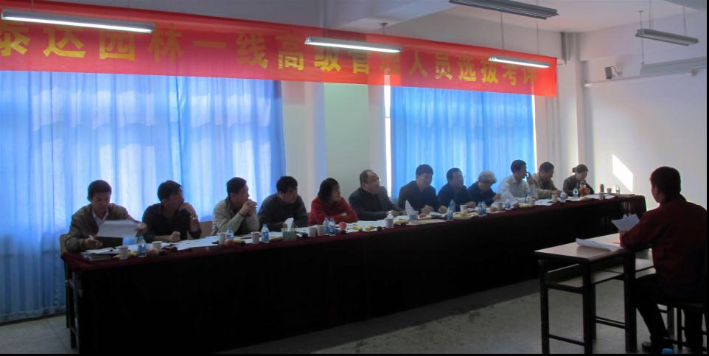
近日，泰达园林建设有限公司组织召开了首届一线高级管理人员考评选拔活动。前期顺利通过养管技能考试、具备丰富的绿地养管实践经验和养管队伍管理经验的一线员工参加了考评选拔。
为顺利推进考评选拔，泰达园林公司成立了以张清总经理为组长的一线高级管理人员选拔工作组，进行了积极筹备和组织；评审组由天津市市容园林委科教处处长王和祥等行业专家，公司副总经理李培军、副总经理张兴等公司领导及相关部门负责人组成，确保了选拔的权威性和专业性。
选拔分为现场答辩、实践操作两个环节。在现场答辩环节，入围选手通过现场抽取题目，当场作答，旨在考察员工对于滨海新区绿地植物、常见病虫害的辨识与防治，绿地养护管理、组织管理、沟通协调、应急处理、安全防护等专业素质与综合能力；当场打分，当场排序也保证了选拔的公平公开公正；实践操作考核环节，旨在考察了员工绿地养护实践操作的能力，入围选手通过现场操作的方式展示了自身的养护业务水平。
泰达园林此次一线高级管理人员考评选拔是促进养管人才脱颖而出的科学选人机制的创新之举，它不仅仅是一次专业技能的考核，更是为一线养管员工提供了提升表达沟通能力、展现自我、加强专业技能、促进业务交流平台；同时，选拔活动有效拓宽了选才渠道，将推动公司绿化养管队伍的建设，将为滨海新区生态绿化可持续发展培养输送一批高素质的一线管理人才，必将为公司全面推行园林艺术化、绿地色彩化、养管精细化、景观多样化的现代化管理机制提供智力保障和人才支撑。天津市市容园林委科教处处长王和祥高度评价了此次考评选拔活动，他指出，这是泰达园林致力于保持和发展园林骨干力量的创新性举措，对全市乃至全国绿化行业均具有重要的借鉴意义。（信息报送：马家勇）

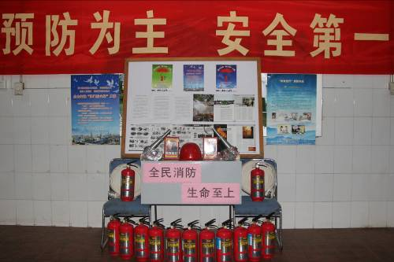
■2011年11月9日，泰达津菜城公司按照集团“119消防日”活动通知要求，组织开展了形式多样的专项活动：一是通过悬挂安全条幅，更换安全宣传栏，展示消防器材，填写消防知识答卷等形式，营造浓厚的安全文化氛围；二是组织公司员工观看了重大火灾案例，并由安全管理人员培训安全专业知识，提升员工安全防范意识；三是督导承租户落实消防日各项要求，并向他们发放消防安全管理文件和宣传品，有效防止事故的发生。这对保障公司整体经营区域安全和稳定将起到积极作用。（信息员：刘辉撰）
■近日，由滨海新区区委宣传部、中国收藏家协会红色收藏委员会、中国收藏家协会书报刊收藏委员会、滨海新区延安精神研究会联合主办的首届中国（天津滨海）红色文化展交会在滨海会展中心隆重举行。 来自全国20多个省的500余位红色收藏家，带着7000余件珍贵的红色收藏品集聚滨海新区，展示了书报刊文献、徽章像章、老照片和音像制品、邮币卡、宣传画和年画海报、红色雕塑瓷像等红色藏品；展交会还以研讨交流会和红色电影放映等形式宣传了红色文化，滨海新区宣传部也表示将与全国的红色收藏机构建立起长期的、制度化的交流，使滨海新区能够成为红色文化弘扬发展的一个重要基地，成为全国红藏家和红藏爱好者的向往之地。（信息员：雍娟撰）

